ЗАВТРАК  (1-4; 5-9 классы)  Яйцо вареное  Салат из моркови  Какао с молоком (2-й вариант)  Масло сливочное  Хлеб пшеничный  Каша молочная Дружба  ЗАВТРАК 2  Плоды свежие (Груша) | 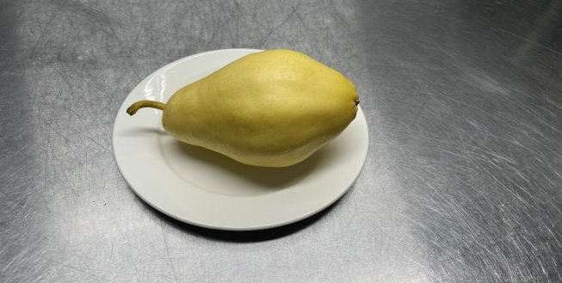
ОБЕД
(1-4; 5-9 классы)
Салат Винегрет
Хлеб пшеничный
Напиток клюквенный
Хлеб ржаной
Курица в соусе с томатом
Пшенка отварная
Борщ с капустой и картофелем

ПОЛДНИК  (интернат 7-11 лет; 12-18 лет)  Печенье  Сок фруктовый | 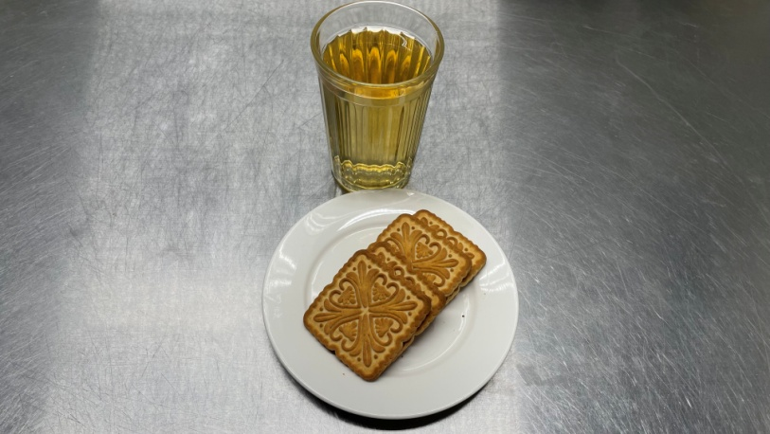
УЖИН  (интернат 7-11 лет; 12-18 лет)  Компот из смеси сухофруктов  Икра кабачковая (промышленного производства)  Макаронные изделия отварные  Хлеб пшеничный  Мясо отварное  УЖИН 2  Ряженка | 